# **I VANCOUVER Y AURORAS BOREALES EN YUKÓN 7D**

MTC - 41740

7 Días y 6 Noches

Desde $1360USD | + 0 IMP

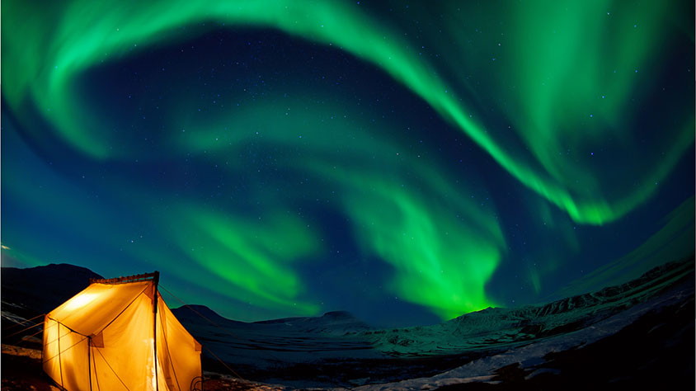

**Solo Terrestre**

|  |
| --- |
|  |

# **I SALIDAS ESPECIFICAS**

|  |  |
| --- | --- |
| Salida | Llegada |

# **I PAISES**

Canadá,

# **I CIUDADES**

Vancouver, Whitehorse,

# **I ITINERARIO**

**SUJETO A CAMBIOS, YA SEA POR PROBLEMAS CLIMATICOS U OPERACIONALES (SIEMPRE INCLUYENDO LOS MISMOS SERVICIOS)**

**DÍA 01 VANCOUVER.**

Recepción en el aeropuerto con entrega de documentación y traslado al hotel. Su guía le informará el orden de las excursiones. **Alojamiento.**

**DÍA 02 VANCOUVER.**

Comenzaremos nuestro día con la **Visita de la Ciudad de Vancouver (incluida)**. Comenzamos el tour por Yaletown, el barrio moderno y vibrante, para pasar a Chinatown, el más grande de Canadá. A pocos minutos de allí, llegamos al entrañable Gastown, con un original reloj de vapor. La terminal de cruceros a Alaska, Canadá Place, se ha convertido en un símbolo de la ciudad con su techo blanco en forma de cinco velas. Allí se encuentra también el Pebetero Olímpico. A unos minutos del puerto llegamos a Stanley Park, el parque municipal más grande del país, ofreciéndonos una maravillosa vista de la bahía, de la ciudad y de las Montañas Costeras. A la salida del parque podemos observar la playa de English Bay, siguiendo el paseo hasta el Puente Burrard.  Finalizando nuestra visita, entraremos a Granville Island con su artesanía local y el ambiente marinero en el pequeño puerto deportivo. Por la tarde recomendamos visitar Flyover Canadá (opcional) o Vancouver Lookout (opcional) o tome el transporte al MacArthur Glen Designer Outlet Vancouver Airport (opcional). **Alojamiento**

**DÍA 03 VANCOUVER.**

Día libre para disfrutar de Vancouver, pudiendo realizar multitud de visitas opcionales, como el Tour de Victoria, Tour de Whistler o el Tour al Norte de Vancouver (opcionales), o simplemente visitar la multitud de atracciones que esta ciudad tiene para ofrecer. **Alojamiento.**

**DÍA 04 VANCOUVER – WHITEHORSE.**

Traslado al aeropuerto de Vancouver para tomar su vuelo hacia Whitehorse (vuelo no incluido a YXY) Recepción en el aeropuerto por un guía de habla hispana. Traslado a su hotel localizado en el corazón de la ciudad, cerca de las orillas del Río Yukón. Orientación del viaje con su guía.  Whitehorse es una ciudad pequeña y se puede explorar fácilmente a pie  o en vehículo. Resto del día libre para visitar. Por la noche saldrá a buscar las impresionantes auroras boreales. Relájese en la comodidad de nuestro centro o bajo el cielo estrellado junto a una fogata en nuestra ubicación hecha a la medida. **Alojamiento.**

**DÍA 05 WHITEHORSE.**

Por la tarde le pasaremos a buscar para tomar el **Tour de la Ciudad de Whitehorse (Incluido).** Whitehorse, la capital de Yukón, ofrece un encantador adentramiento a la historia del Norte. En este tour iremos al Visitor Centre para aprender sobre las distintas regiones del territorio Yukón. Visitaremos también el SS Klondike, un buque de paletas utilizado durante la fiebre del oro, Fish Ladder y Log Skyscraper. Visita (opcional) a Yukón Wilderness Preserve y las termas Eclipse Nordic Hot Sptings. Por la noche saldremos a buscar las impresionantes auroras boreales. Relájese en la comodidad de nuestro centro o bajo el cielo estrellado junto a una rica fogata en nuestra ubicación hecha a la medida. **Alojamiento.**

**DÍA 06 WHITEHORSE.**

Día libre para tours y paseos opcionales. Pruebe andar en las motos nieves, hacer snowshoeing (raquetas de nieve) o pescar en hielo. Por la noche, saldrá de nuevo, a buscar auroras boreales. Relájese en la comodidad de nuestro centro o bajo el cielo estrellado junto a una fogata en nuestra ubicación hecha a la medida. **Alojamiento.**

**DÍA 7 WHITEHORSE.**

Traslado al aeropuerto y fin de los servicios.

**Fín de nuestros servicios.**

# **I TARIFAS**

|  |  |  |  |  |  |
| --- | --- | --- | --- | --- | --- |
| **PRECIOS EN DOLARES AMERICANOS POR PERSONA** SUJETOS A CAMBIOS SIN PREVIO AVISO Y DISPONIBILIDAD AL MOMENTO DE LA RESERVA, **PRECIO BASE A PARTIR DE DOS PASAJEROS** | | | | | |
| **01 ENERO – 09 ABRIL 2025.** | | | | | |
| **CATEGORIA** | **INDIVIDUAL** | **DOBLE** | **TRIPLE** | **CUÁDRUPLE** | **NIÑO (7-17)** |
| Categoría A | USD 3.408 | USD 2.021 | USD 1.829 | USD 1.712 | USD 1.168 |
| Categoría B | USD 2.720 | USD 1.584 | USD 1.488 | USD 1.381 | USD 981 |
| Categoría C | USD 2.576 | USD 1.627 | USD 1.456 | USD 1.360 | USD 981 |
| **TARIFA:** Esta tarifa aplica para pago en pesos colombianos a la TRM del día del pago, según la liquidación enviada. | | | | | |
| En ninguna circunstancia se garantiza la observación de Auroras boreales por tratarse de un fenómeno climático. | | | | | |

|  |
| --- |
| Los precios indicados en este sitio web, son de carácter informativo y deben ser confirmados para realizar su reservación ya que están sujetos a modificaciones sin previo aviso. |
| **VISITAS Y EXCURSIONES**   * Las visitas otours sugeridos cuyo valor está descrito en el programa serán ofrecidospor nuestro operador en destino, comprados desde aquí o directamente allá; sin embargo, si el pasajero decide realizar algunas de estas actividades no deberían ser contratadas con un operador diferente, ya que los horarios establecidos en los circuitos pueden variar. El guía tiene total autonomía de modificar por motivos logísticos, operacionales o climáticos el orden de las visitas programadas, siempre respetando los servicios contratados. * No nos haremos responsables por los servicios contratados en otras empresas. |

|  |  |  |
| --- | --- | --- |
| **VISITAS OPCIONALES** | | |
| **PRECIOS EN DOLARES AMERICANOS POR PERSONA** SUJETOS A CAMBIOS SIN PREVIO AVISO Y DISPONIBILIDAD AL MOMENTO DE LA RESERVA, | | |
| **CIUDAD VANCOUVER** | **ADULTO** | **NIÑO** |
| Tour de Victoria | USD 265 | USD 265 |
| Tour de Whistler | USD 160 | USD 160 |
| Tour Norte de Vancouver | USD 220 | USD 220 |
| **CIUDAD WHITEHORSE** | **ADULTO** | **NIÑO** |
| Trineo de perros (medio día) +16 Años | USD 370 | N/A |
| Tour de Motonieves (medio día) | USD 336 | N/A |

# **I HOTELES**

|  |  |  |
| --- | --- | --- |
| **CIUDAD** | **HOTELES** | **CATEGORIA** |
| **CATEGORÍA A** | | |
| Vancouver | Pan Pacific Hotel | Primera |
| Whitehorse | The Raven Inn | Turista Superior |
| **CATEGORÍA B** | | |
| Vancouver | Sheraton Wall Centre | Primera |
| Whitehorse | Sternweeler | Turista |
| **CATEGORÍA C** | | |
| Vancouver | Pinnacle Harbourfront | Turista |
| Whitehorse | Sternwheeler o Days Inn | Turista |
| Ésta es la relación de los hoteles utilizados más frecuentemente en este circuito. Reflejada tan sólo a efectos indicativos, pudiendo ser el pasajero alojado en establecimientos similares o alternativos en la misma categoría. | | |

# **I EL VIAJE INCLUYE**

* + 3 noches de Alojamiento en Vancouver.
  + 3 noches de Alojamiento en Whitehorse.
  + Traslados y tours mencionados.
  + Atracciones mencionadas.
  + 3 días de tour de observación de Auroras Boreales incluyendo bebidas calientes y snacks.
  + Guía de Yukón.

# **I EL VIAJE NO INCLUYE**

* + Servicios no especificados en el incluye.
  + Alimentos, manejo de equipaje.
  + Vuelo Vancouver – Whitehorse – Vancouver.
  + Renta de Ropa invernal.
  + Tiquetes aéreos internaciones y/o domésticos.
  + Gastos de índole personal.
  + Propinas obligatorias que oscilan del 15, 18 o 20% dependiendo del establecimiento.
  + Propinas para maleteros en aeropuertos, hoteles, guías o conductores $8 CAD por persona por día.
  + Gastos por early check-in o late check-out.
  + Alimentos y bebidas no mencionadas.
  + Documentación y/o visados.
  + Tarjeta de asistencia médica
  + 2% Fee bancario.